22/2/24

A sigla HTML significa Hyde Linguagem, que em português significa Linguagem de Marcação de Hyper Texto. É uma linguagem de marcação utilizada para páginas Web ou aplicativos.

* Para o seu código não ser apenas um texto digitado no Bloco de Notas, deve-se salvar com a extensão .html

Exemplo: no menu procure:

* Arquivo

-Salvar como

* + Pagina1.html

Desta forma é entendido que o arquivo não deve ser exibido como texto e sim ser executadas as instruções do código.

TAGS DO HTML

* Tag <html> de abertura e a tag </html> de fechamento
* Tag <head> que carrega as informações sobre a página, sua tag de fechamento </head>
* Entre elas adicione a tag de abertura e fechamento <title> e </title> e escreva o título desejado
* Tag <meta charset=”utf-8”> É a tag utilizada para comunicar aos navegadores qual é o formato de decodificação de caracteres utilizado naquele documento. Com ela podemos colocar acentuações nas nossas palavras em português
* Tag <body> carrega o conteúdo da página, seu respectivo fechamento e a tag </body>

IMPORTANTE

* O título da página é um elemento importante da página web e deve descrever a essência do que é o conteúdo dessa página da web
* Os títulos das páginas são exibidos nas guias abertas do navegador e nas páginas de resultados do mecanismo de pesquisa.

29/2/24

* **PULAR LINHA**: É usada quando você quer terminar uma linha, mas não quer começar um novo parágrafo. A tag é vazia, então ela não tem tag de fechamento.

**Elemento HTML**: <br>

* **PARÁGRAFO**: Geralmente, representados por espaços brancos verticais e/ou recuo de primeira-linha. Parágrafos são geralmente elementos em bloco.

**Elemento HTML**: <p> </p>

* **LINHA HORIZONTAL**: Útil para separar itens em uma página web, para deixar o ambiente da página mais agradável e de fácil acesso às informações desejadas.

**ELEMENTOS HTML**:<hr>

* **TAGS HIERARQUIA DE TÍTULOS**
  + **TÍTULO/CABEÇALHO:** São normalmente utilizados para identificar páginas e seções e possuem aparência diferenciada do restante do texto. (diferente do <head>)

No HTML há 6 níveis de cabeçalhos/títulos, sendo:

* + - h1 o maior e o mais relevante
    - h6 o menor/menos relevante
      * <h1> h1 é formada para o título principal </h1>
      * <h2> h2 é um subtítulo de h1 </h2>
      * <h3> h3 e assim por diante até o h6 </h3>

7/3/24

**Linha de comentário HTML:**

<!-- meu comentário em HTML -->

**TAGS DE FORMATAÇÃO DE TEXTOS**

As tags a seguir são formatações feitas no corpo <body> do HTML, mas para frente iremos fazer essas formatações em CSS

21/3/24

**Listas não ordenadas**

As tags usadas para criar uma lista não ordenada são <ul> e <li>. A tag <ul> é usada para definir a lista e a tag <li> é usada para cada item da lista.

<ul>

<li> Internet Explorer</li>

<li> Firefox </li>

<li> Safari </li>

<li> Opera </li>

</ul>

**Listas organizadas por letras**

  Pode-se ordenar também por a,b,c,d, etc.

* Caso queira que seja ordenada por letras **minúsculas**, basta colocar <ol type="a">.
  1. Nome
  2. Telefone
  3. Endereço
  4. País
* Caso queira que seja ordenada por letras **maiúsculas**, basta colocar <ol type="A">.
  1. Nome
  2. Telefone
  3. Endereço
  4. País

**Lista algarismos romanos**

* Utilizando o "i" maiúsculo, para os algorismos em maiúsculo
  1. Nome
  2. Telefone
  3. Casa
  4. Estado
* Utilizando o "i" minúsculo, para os algorismos em minúsculo
  1. Nome
  2. Telefone
  3. Casa
  4. Estado

**Listas de definição**

Listas de definição são usadas em assuntos onde há um termo a em sequência a sua definição, estilo perguntas e respostas.

As tags usadas são <dl>, <dt> e <dd>.

* <dl> **definition list** - cria a lista de definição
* <dt> **definition term** - onde o termo é proposto
* <dd> **definition definition** - onde o termo é definido

Exemplos:

HTML

linguagem de marcação de texto

CSS

usando para formatação de documentos

8/4/24 ATRIBUTOS

**Atributos** HTML são informações usadas dentro da tag de abertura para controlar o comportamento do elemento. Os atributos HTML são um modificador de um tipo de elemento.

O atributo **bgcolor** configura o plano de fundo em uma cor.

A sintaxe do uso do atributo **bgcolor** na tag body é:

<body **bgcolor**=”COR”>

</body>

O valor deste atributo pode ser um número hexadecimalm, um valor RGB, ou um nome de cor.

<body **bgcolor**=”#000000”>

<body **bgcolor**=”rgb(0,0,0)> 🡪 cada valor vai até 255 exemplo rgb(255,255,255)

<body **bgcolor**=’black”>

**Tag <font> </font>**

O marcador <font> </font> “Font Element” ou letras é utilizado para configurar o tipo, cor e tamanho das letras de um texto de uma página HTML.

**Atributo face**

Atributo face da tag <font> altera o tipo de fonte de um texto em HTML

A sintaxe desta tag e do atributo é:

<font face=”nome da fonte”> Aqui é o seu texto com a fonte que foi colocada </font>

Exemplo, com 7 tipos diferentes de fontes.

<font face="arial">Arial</font><br>

<font face="Courier">Corier</font><br>

<font face="Georgia">Georgia</font><br>

<font face="Helvetica">Helvetica</font><br>

<font face="Times">Times</font><br>

<font face="Tribuchet">Tribuchet</font><br>

<font face="Verdana">Verdana</font><br>

Há 3 sintaxes para definir a cor do texto:

        <font color="#000000">Cor definida por 6 dígitos hexadecimais</font><br>

        <font color="rgb(0,0,0)">Cor definida por 3 números do RGB</font><br>

        <font color="nome da cor em inglês">Cor definida pelo nome</font>

Exemplo:

</html>

<html>

<head>

    <title>Como alterar a cor de um texto em HTML</title>

</head>

<body bgcolor="blue">

    <font color="#FF0000 ">Este texto eé vermelho</font><br>

    <font color="YEllow ">Este texto é amarelo</font>

</body>

</html>

**Atributo size**

O atributo **size** da tag <font> altera o tamanho de uma fonte em HTML

Isso é feito através do atributo **size** (tamanho, em inglês) da tag <font>

A sintaxe de uso desse atributo é a seguinte:

<font **size**=”número”> O tamanho da fonte deste texto é “número” </font>

Onde este “número” pode variar de 1 até 7, onde 1 é o menor tamanho de fonte, e o número 7 é o maior tamanho possível de fonte.

<font size="1">Tamanho desta fonte é igual a 1</font><br>

<font size="2">Tamanho desta fonte é igual a 2</font><br>

<font size="3">Tamanho desta fonte é igual a 3</font><br>

<font size="4">Tamanho desta fonte é igual a 4</font><br>

<font size="5">Tamanho desta fonte é igual a 5</font><br>

<font size="6">Tamanho desta fonte é igual a 6</font><br>

<font size="7">Tamanho desta fonte é igual a 7</font><br>

# 25/4/24 Imagens em HTML

* Em HTML, basta usar a tag **<**img**>** com o atributo **src.**
* O atributo ou fonte src conterá o URL da imagem a ser inserida.
* URL é um termo utilizado para descrever o endereço de um recurso na internet, como uma página, uma imagem, um arquivo de áudio, um vídeo, etc.

Para inserir uma imagem local (que está salva no seu computador ou pen drive).

<img src=”imagem.jpg”>

Após o nome da imagem colocar a extensão (tipo da imagem, que são: jpg (caso for jpeg, usar como jpg), png, gif)

**Copiar o URL de uma imagem:**

1. EM images.google.com.br:
   * 1. Pesquise a imagem que você quer encontrar.
     2. Clique na imagem e mantenha-a pressionada.

2. Dependendo do navegador que estiver usando, selecione o URL da imagem clicando nos links abaixo: Google Chrome: “Copiar endereço do link” Safari: “Copiar”

**Tamanho da imagem:**

Img: Nesta tag é possível definir o tamanho através dos atributos...

Altura: height: ...px ou ...%

Comprimento: width: ...px ou ...%

# CSS

CSS é a sigla para Cascading Style Sheets, ou seja, Folhas de Estilo em Cascata.

É uma forma de dar estilo ao código criado por Linguagem HTML.

CSS funciona como uma camada de personalização ao conteúdo visível.

# Relação entre HTML e CSS

O HTML pode ser utilizado apenas para adicionar elementos de texto e criação de estruturas de conteúdo.

O CSS é responsável pelo estilo como background, cores, layouts, espaçamentos, e animações.

# Linhas de comentários

Linha de comentário HTML

<!-- Meu comentário em HTML -->

Linha de comentário CSS

/* Seu comentário aqui! */

# Formatação em CSS

1. Dentro da tag <head></head>
2. Acrescenta-se a tag <style></style>
3. E quais elementos serão formatados
4. Coloca-se abre e fecha chaves { } e os atributos que serão incorporados
5. Em seguida coloque dois pontos e a propriedade.
6. Quando mais de uma propriedade for definida na regra, deve-se usar ponto-e-vírgula para separá-las

<html>

<head>

<title> Folhas de Estilo – CSS </title>

<style>

/* aqui fica a formatação CSS */

<style>

</head>

<body>

</body>

</html>

3º bimestre

8/8/24 Tabelas

São utilizadas para organizar informações através de linhas e colunas.

Suas tags são:

<table> </table> Marca o início e fim da tabela

<tr> indica o início da linha </tr>

<td> indica o início da coluna </td>

<th> define uma célula cabeçalho </th>

ESTRUTURA TABLE

<table>

<tr>

<td> Texto </td>

<td> Texto </td>

<tr>

</table>

Essa tabela tem ma linha <tr> por duas colunas <td>

ALGUNS ATRIBUTOS

<table border=”1”>: Tamanho da linha

<table width=”300”> ou <td=”300”>: Largura da coluna.

<table cellspacing=”0”>: Espaçamento esntre as células.

TABLE NO CSS

* Borda preta

table,tr,td,th {

Border: 1px solid black;

}

* Largura da tabela 100%, e a altura do <th> para 50px:

table {

width:100%

}

th {

height: 50px;

}

22/8/24

# Bordas da tabela HTML

As tabelas HTML podem ter bordas de diferentes estilos e formas.

COMO ADICIONAR UMA BORDA

Para adicionar uma borda, use o border na propriedade CSS nos elementos table, th e td:

EXEMPLO

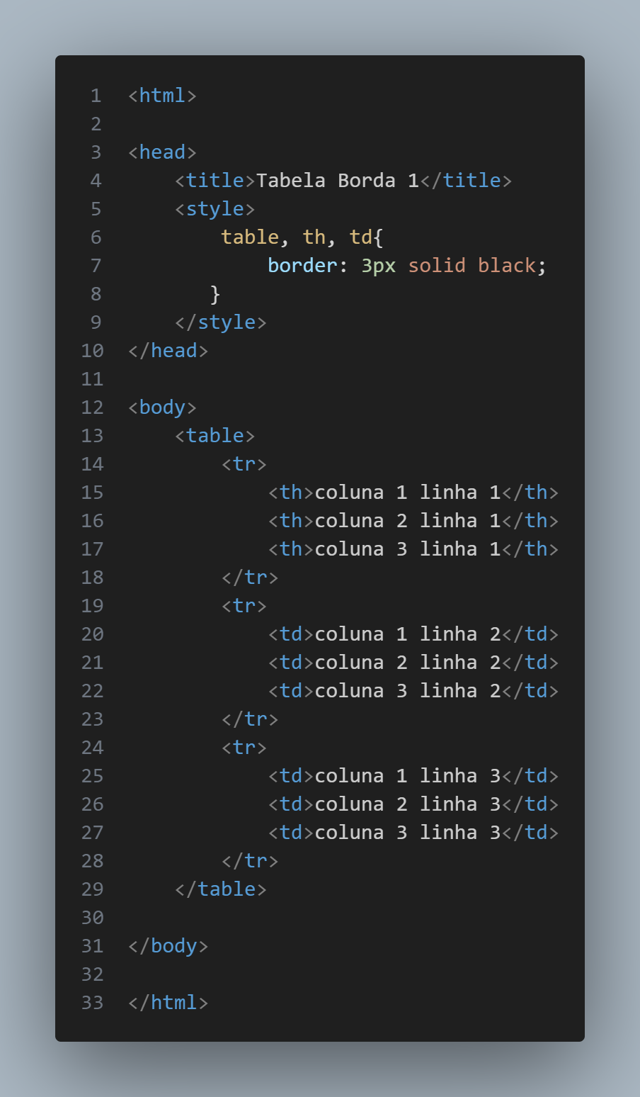 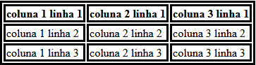

BORDAS DE TABELA RECOLHIDAS

Para evitar bordas duplas como no exemplo acima, defina a border-collapse propriedade CSS como collapse.

Isso fará com que as bordas sejam reduzidas em uma única borda:

EXEMPLO

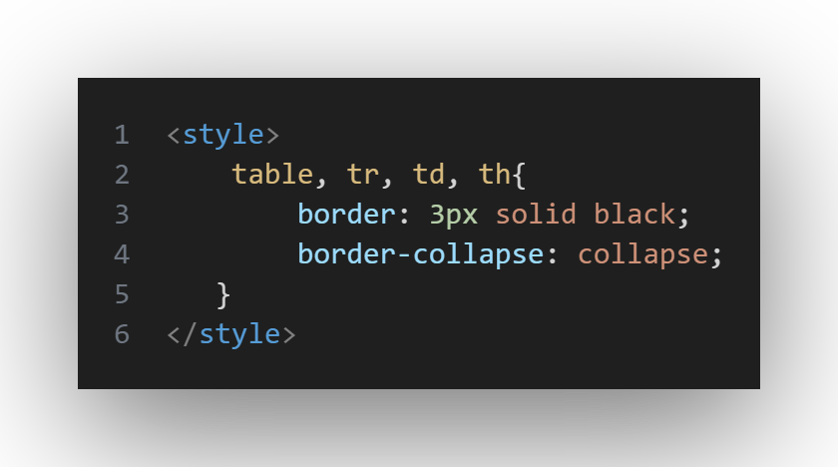

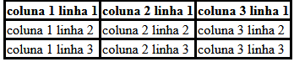

ESTILIZAR BORDAS DA TABELA

Se você definir uma or de fundo para cada célula e der à borda uma cor branca (igual ao fundo do documento), você terá a impressão de uma borda invisível:

Exemplo:

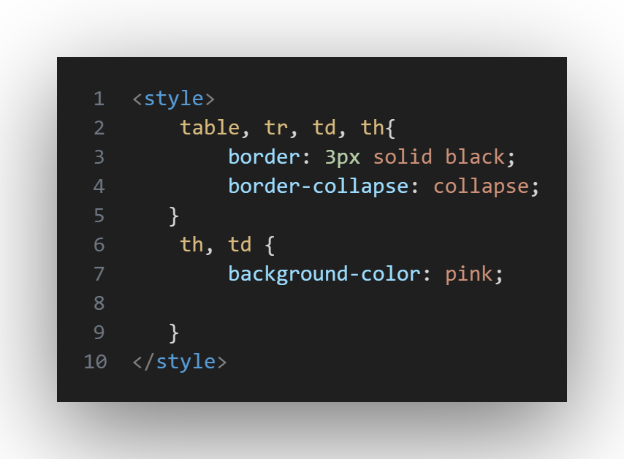

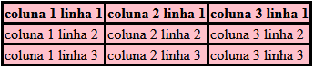

BORDAS ARREDONDADAS

Com a border-radius propriedade, as bordas ganham cantos arredondados

Exemplo:

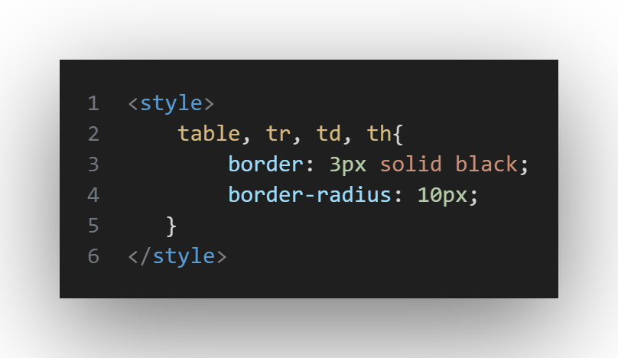

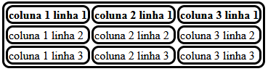

Pule a borda ao redor da tabela deixando de fora table do setor css:

Exemplo:

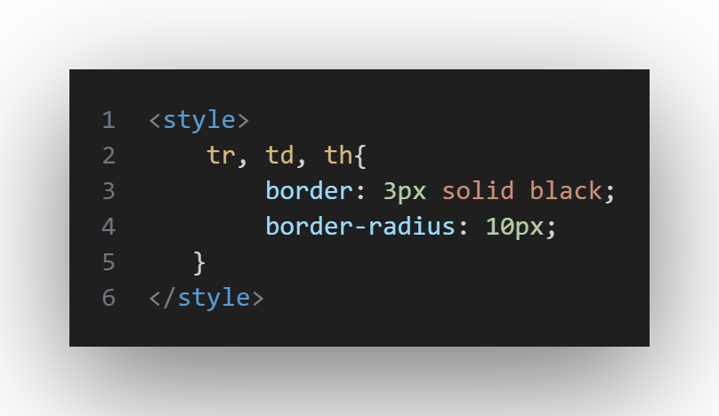

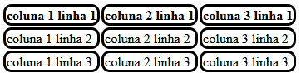

TIPOS DE BORDAS

Propriedade border-style: define a aparênca da borda.

Os seguintes valores são permitidos:

* Dotted: pontilhada
* Dashed: tracejada
* Solid: sólida
* Double: dupla
* Goove: sulco
* Ridge: cume
* Inset: dentro
* Outset: fora
* None: sem borda
* Hidden: escondida

COR DE BORDA

Prorpriedade border-color: define a cor da borda.

Exemplo:

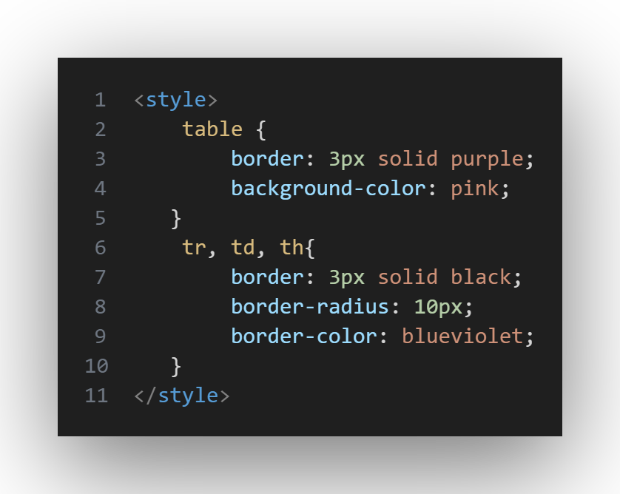

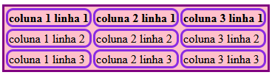

3/10/24

**LINKS(ligações)**

* Conceito hipertexto: são páginas a partir das quais pode-se acessar outras páginas
* Pode ser um texto ou uma imagem, que ao ser clicado leva a outra página

**Âncora:** é o endereço que será acessado pelo link

**<a>** É a tag do link

**Href**: Esse atributo especifica o URL(endereço virtual) da página para a qual o link vai.

**<a href=”endereço”>**

Digite o nome do arquivo da página depois da tag âncora e feche com: **</a>**

**<a href**=”empresa.html”> Sobre a Empresa</a>

Digite o endereço completo da página depois da tag âncora e feche com:

<a href=<http://www.hsw.com.br>> HowStuffWorks </a>

Vai ficar assim na sua página:

a:hover{} essa tag muda a aparência do link quando o usuário

10/10/24

Tipicamente, por padrão, os links são sublinhados e na cor azul.

Um efeiro muito comum em páginas web é o de se retirar o sublinhado do link em seu estado normal, mudar a cor e fazer “aparecer” o sublinhado, quando o mouse é passado sobre ele.

CSS:

a:link, a:visited{

text-decoration: none;

}

a:hover {

text-decoration: underline;

color:#f00

}

a:active {

text-decoration: none;

}

ACRESCENTANDO UM FUNDO

Este efeito simula um “rollover” simples, consiste em acrescentaqr uma cor de fundo no estado link hover

a:hover{

backgound:#ff0

color:#f00

}

MUDAN O TAMANHO DA LETRA NO HOVER

Neste efeito há uma mudança no tamanho da letra(em geral para maior) no estado link hover.

CSS

a:link, a:bisited, a:active {

text-decoration: none;

}

a:hover{

color: #000;

backgound: #f00;

font-size: 150%;

}

# 17/10/24 Classes

**Class (representada por .):**

As **classes** são uma forma de indentificar **um grupo de elementos.** Através delas, pode-se atribuir formatação a **VÁRIOS elementos de uma vez.**

<style>

.especial{

background-color: #0000ff;}

.centro{

text-align: center;

color: red;}

.citacao{

text-align: right;

font-size: 14px;

font-style: italic;}

.destaque{

background-color: cyan;}

.corVermelha{

color: #f00}

</style>

**no html dentro do <body> </body>**

<h3>Exemplo:</h3>

<p>Parágrado normal</p>

<p>Mais um parágrafo</p>

<p class=”especial”>Parágrafo com a classe=”especial”</p>

<p>Último parágrdo, também sem estilo</p>

<h1 class=”centro”>H1 com texto em vermelho e centralizado</h1>

<p class=”centro”>Parágrafo com texto em vermelho e centralizado.</p>

<div class=”destaque”>

Destaque cor cyan

</div>

<div class=”citacao”>

<span class=”corVermelha>Enzo <br> </span>

Aula de Ds<br>

Cemep<br>

</div>

**Id (representada por #)**

A **id** é uma forma de identificar **um único elemento**, e deve ser usada **apenas uma vez.**